测试脚本运行配置说明
班级：待填写
产品主题：Vimo Desktop 视频检索增强问答应用
小组长：待填写
本说明用于配置和运行 Vimo Desktop 四层自动化测试。统一入口依次执行 Renderer 页面层、Electron 通信层、Python API 层和 VideoRAG 算法层，并逐条输出测试层级、接口或函数、OK/NG 状态和缺陷说明。GUI 测试与功能测试在下文分别说明，但由同一入口统一调度。

1 测试工具概述
工具 | 版本 | 用途 | 获取方式
Python | 3.11.16 | 运行统一脚本及 Python 测试 | Conda 环境 vimo
pytest | 8.4.2 | API 层和算法层单元测试 | https://pytest.org
Node.js | 24.21.0 | 运行 TypeScript 测试 | https://nodejs.org
npm | 11.19.0 | 安装前端与通信层依赖 | 随 Node.js 安装
Vitest | 2.1.9 | Renderer 层和通信层单元测试 | https://vitest.dev
Testing Library | React 16.3.0 | 模拟用户点击、输入和页面断言 | test_renderer 依赖
jsdom | 26.1.0 | 在 Node.js 中模拟浏览器 DOM | test_renderer 依赖

TypeScript 测试统一使用 Vitest，Python 测试统一使用 pytest。Renderer 测试使用 jsdom 和 Testing Library，不需要安装 Playwright 或 Chromium。测试通过 mock 隔离 Electron、文件系统、HTTP 请求、模型服务和子进程，因此日常单元测试不需要真实 OpenAI 或 DashScope API Key。

2 测试脚本说明
2.1 运行环境
• 操作系统：Windows 10 或 Windows 11，使用 PowerShell 或命令提示符。
• 工作目录：Vimo-desktop 项目根目录。所有命令均从该目录执行。
• Python 环境：建议激活 vimo Conda 环境；本次有效执行使用 Python 3.11.16。
• Node.js 环境：本次执行使用 Node.js 24.21.0 和 npm 11.19.0。
• 账户与密码：单元测试不需要真实账户、密码或 API Key。测试中的配置和密钥均为 mock 数据。
2.2 首次安装
在 Vimo-desktop 根目录激活 vimo 环境后执行：
python -m pip install -r requirements-unified-tests.txt
npm.cmd install --prefix test_renderer
npm.cmd install --prefix test_communication

如果 python 指向 WindowsApps 占位程序或其他未安装 pytest 的解释器，应先激活 vimo 环境，或使用 VIMO_TEST_PYTHON 指定解释器。
$env:VIMO_TEST_PYTHON = "C:\Users\24032\.conda\envs\vimo\python.exe"
.\run_all_layer_tests.bat

2.3 一键运行
推荐双击 run_all_layer_tests.bat。也可以在已经激活 vimo 环境的终端中执行：
python run_all_layer_tests.py

统一脚本在某一层失败后仍会继续执行后续层。最终按层汇总用例总数、OK、NG，并以退出码 0 表示全部通过，以非 0 表示存在失败项或测试环境问题。
2.4 分层脚本和测试目的
测试层级 | 脚本范围 | 框架 | 用例数 | 测试目的
Renderer 页面层 | test_renderer | Vitest | 5 | 验证初始化、视频选择、分析、问答和错误反馈等用户可见流程
前后端通信层 | test_communication/filtered | Vitest | 8 | 验证 preload API、IPC 映射、文件和配置通信、会话保存及后端错误转换
后端与算法通信层 | test_videorag_api/tests | pytest | 14 | 验证 Flask 接口、Worker 异常、进程生命周期、日志安全和状态持久化
VideoRAG 算法层 | test_videorag_algorithm/filtered | pytest | 7 | 验证查询默认值、JSON 提取、Token 边界、分块、持久化和并发恢复

2.5 分层单独运行
test_renderer\node_modules\.bin\vitest.cmd run --config test_renderer\vitest.config.ts
test_communication\node_modules\.bin\vitest.cmd run --config test_communication\filtered\vitest.config.ts
python -m pytest -c test_videorag_api\pytest.ini test_videorag_api\tests
python -m pytest -c test_videorag_algorithm\filtered\pytest.ini test_videorag_algorithm\filtered

2.6 结果判定
• OK：实际结果满足断言，终端显示未发现漏洞。
• NG：实际结果与预期不一致，终端显示对应模块和缺陷说明。
• 环境问题：依赖缺失、Python 解释器错误或临时目录不可写。该结果应与业务缺陷分开记录。

3 测试脚本运行效果
在依赖完整的 vimo 环境中执行当前代码，34 条用例中 32 条通过、2 条失败，通过率为 94.12%。各层结果如下。
测试层级 | 总数 | OK | NG | 通过率
Renderer 页面层 | 5 | 5 | 0 | 100.00%
前后端通信层 | 8 | 7 | 1 | 87.50%
后端与算法通信层 | 14 | 13 | 1 | 92.86%
VideoRAG 算法层 | 7 | 7 | 0 | 100.00%
合计 | 34 | 32 | 2 | 94.12%

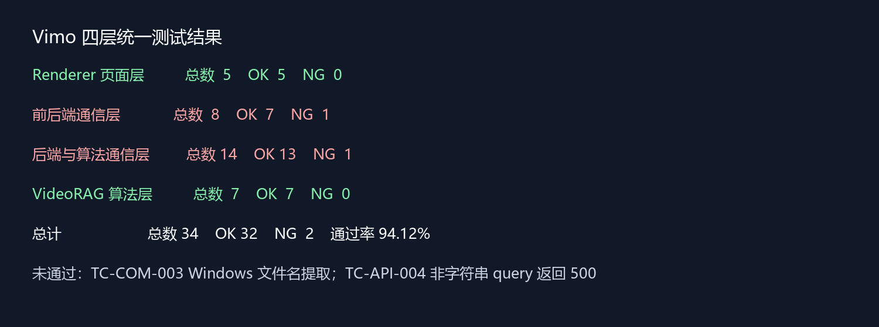
图1 四层统一测试结果摘要
3.1 当前未通过项
用例 | 模块 | 实际结果 | 影响
TC-COM-003 | select-video-files | Windows 路径返回完整路径作为 name | 页面和会话标题可能显示本地完整路径
TC-API-004 | POST /api/sessions/<chat_id>/query | 非字符串 query 返回 HTTP 500，预期为 400 | 无效输入进入内部处理，错误分类不正确

3.2 缺陷修复回归
已对 TC-COM-002、TC-API-009、TC-API-011 和 TC-ALG-007 实施修复。单独回归脚本 run_fixed_defect_tests.py 的结果为 4 条全部通过，Electron 生产构建同时通过。
用例 | 修复内容 | 回归结果
TC-COM-002 | 补充 preload 通用 invoke，并设置 IPC 通道白名单 | OK
TC-API-009 | 终止会话时同时清理索引和查询进程 | OK
TC-API-011 | 日志递归脱敏 API Key、token、secret 和 password 字段 | OK
TC-ALG-007 | 使用 try/finally 保证异常和取消后释放并发容量 | OK

当前核心回归集能够快速验证四层主要业务链。真实模型调用、GPU 资源、超大视频、网络中断和长时间高并发不属于本次单元测试范围，应在集成测试、性能测试和端到端测试中补充。

